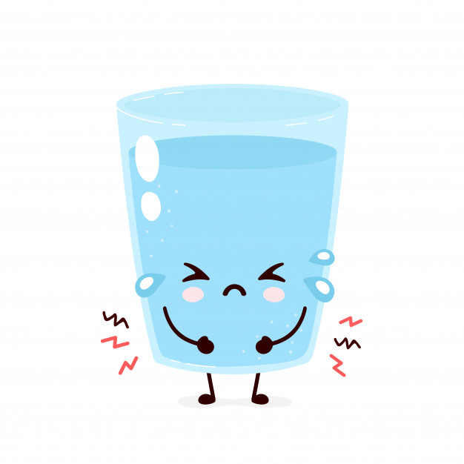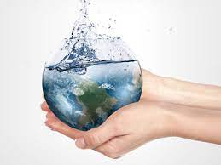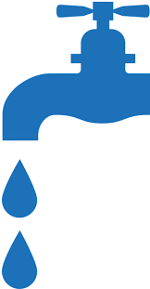

EL AGUA NO SALE DEL CAÑO

22 DE MARZO DIA MUNDIAL DEL AGUA

¡Cuídame!!!!

El agua es un recurso ¡no RENOVABLE ¡

AHORRA EL AGUA